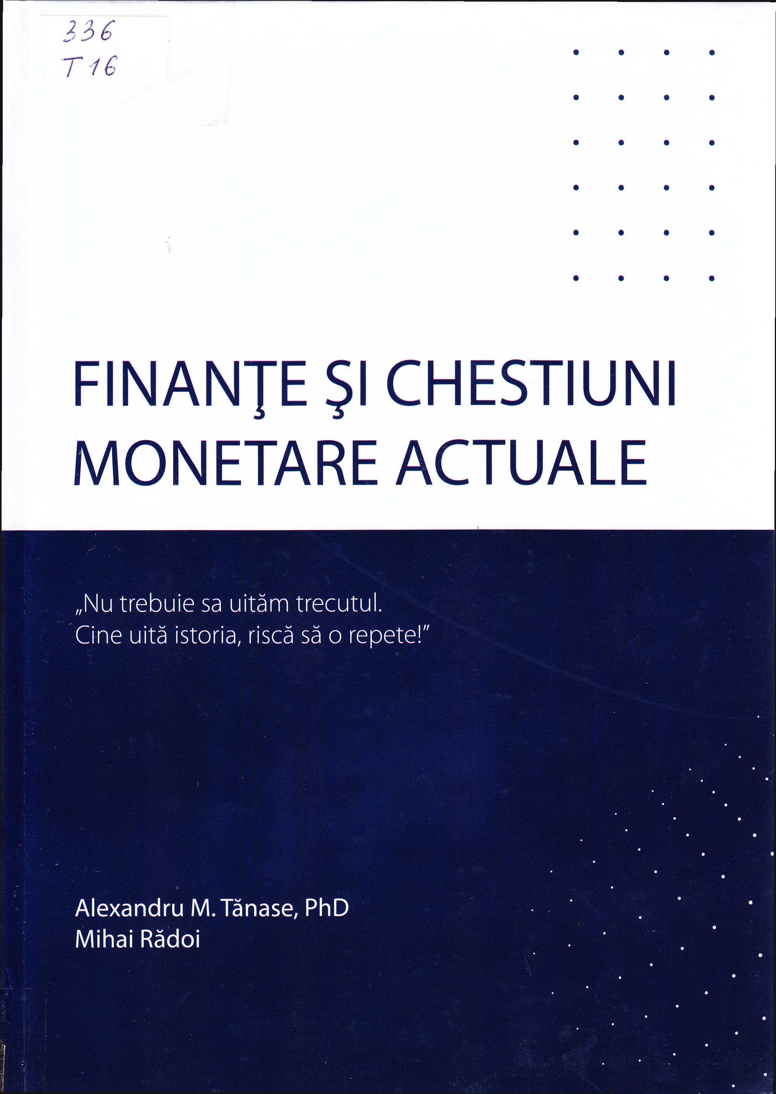

CUPRINS
PARTEA I
Prefaţe 9
O scurtA introducere 15
Numărul partenerilor BERD în Moldova va creşte, la sigur 20
BERD NE ÎNVAŢĂ SĂ TRĂIM DIN ECONOMII 22
„25 DE ANI AI MAIB AU DEMONSTRAT CĂ COOPERAREA CU INSTITUŢIILE FINANCIARE INTERNAŢIONALE A FOST ŞI VA FI
UNA DINTRE DIRECŢIILE STRATEGICE PENTRU BANCĂ” 26
Moldova - Aderarea la FMI şi la Grupul Băncii Mondiale Aniversarea dh 25 de ani: realizări şi provocări 29
O MONEDĂ „TÂNĂRĂ” ÎNTR-UN MEDIU DIFICIL:
Cazul leului moldovenesc 36
Consiliile de Supraveghere ale Băncilor Comerciale -
Cum să le facem instrumente de conducere mai bune? 44
Corelaţii Macro-Economice Cheie:
De ce acestea nu funcţionează încă pentru Moldova? 51
Leul moldovenesc, un sfert de secol de evoluţii monetare 59
Moldova: are turismul rural şanse de dezvoltare? 63
Convertibilitatea monedelor în unele ţări în tranziţie
aspecte de la începutul anilor ‘90 reanalizate în 2018 68
România: Scurtă istorie a creditului ipotecar 75
Rkmitenţe: România şi Moldova - O scurtă paralelă 80
Care sunt soluţiile pentru ca agricultura românească să
crească de la o pondere de 4% în PIB la 15% 85
Paritatea puterilor de cumpărare în tranziţie 90
Criptomonedele: viitorul banilor? 95
România şi Moldova - destine paralele în tranziţia bancară 101
VICTORIABANK - TREI DECENII DE EVOLUŢII COMPLEXE 108
Câţiva indicatori macroeconomici cheie ai României
în timpul pandemiei. Căzui. Republicii Moldova 114

România şi Moldova: Depunerile băneşti în
PERIOADA CRIZEI PANDEMICE 119
Moldova: Dicţionare vechi şi mai noi ale limbii române 125
Bucureşti: Transformări majore în vechiul centru bancar 132
Moldovă: Trei decenii de prefaceri bancare 137
O bancă românescă la Londra în secolul XIX 144
România şi Moldova: Evoluţia cursului de schimb ca
instrument de politică economică 151
MAIB: 30 de ani de confruntări,
eforturi susţinute şi de succese 157
Prefacerile Limbii Române - de la socialism la tranziţie 161
Euforia criptomonedelor în timpul pandemiei 166
Naşterea sectorului bancar în Republica Moldova.
Primuldeceniu 171
Terminologie bancară mai veche şi mai nouă : 177
Balanţa de plăţi a României. Scurtă istorie
a ultimei sute de ani 182
România şi Moldova - evoluţii moderne ale bancnotelor 189
Convertibilitatea leului în perioada de tranziţie 197
Moldova la cea de-a 30-a aniversare a Independenţei 203

Titlu: Finanțe și chestiuni monetare actuale
Autor: Alexandru Tănase, Mihai Rădoi
Locul, editura, anul ediţiei: Chișinău: Profit, 2021
Cota: 336, T-16
Localizare: Sala de lectura N 1 (1 ex.)

